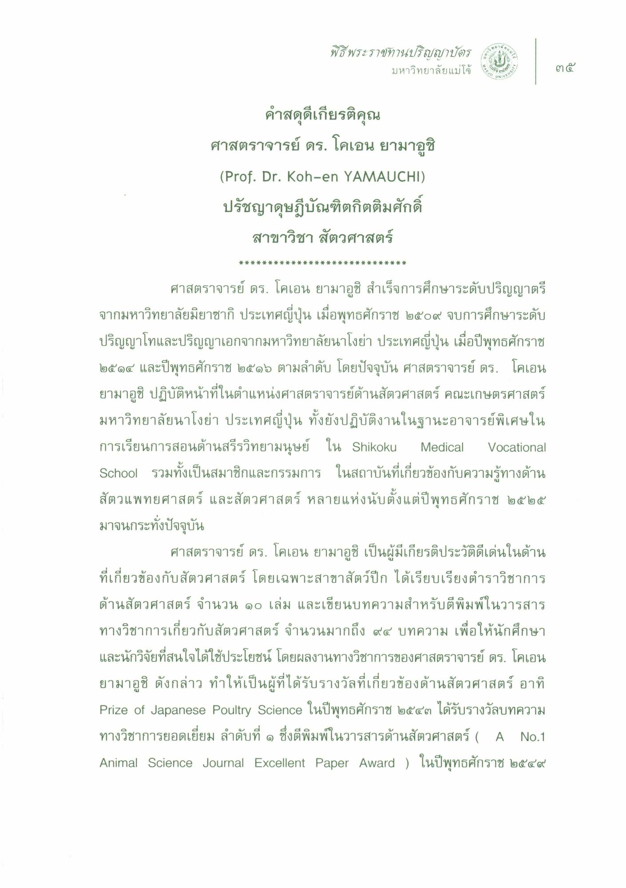
พิธีพระราชิทานปริญญาบัตร
มหาวิทยาลัยแม่โจ้
ใน
๓๕
คําสดุดีเกียรติคุณ ศาสตราจารย์ ดร. โคเอน ยามากูชิ (Prof. Dr. Koh-en YAMAUCHI) ปรัชญาดุษฎีบัณฑิตกิตติมศักดิ์
สาขาวิชา สัตวศาสตร์
* * * * * * * * * * * * * * * * * * * * * * * * * * * * *
ศาสตราจารย์ ดร. โคเอน ยามากูชิ สําเร็จการศึกษาระดับปริญญาตรี จากมหาวิทยาลัยมิยาซากิ ประเทศญี่ปุ่น เมื่อพุทธศักราช ๒๕๐๙ จบการศึกษาระดับ ปริญญาโทและปริญญาเอกจากมหาวิทยาลัยนาโงย่า ประเทศญี่ปุ่น เมื่อปีพุทธศักราช ๒๕๑๔ และปีพุทธศักราช ๒๕๑๖ ตามลําดับ โดยปัจจุบัน ศาสตราจารย์ ดร. โคเอน ยามากูชิ ปฏิบัติหน้าที่ในตําแหน่งศาสตราจารย์ด้านสัตวศาสตร์ คณะเกษตรศาสตร์ มหาวิทยาลัยนาโงย่า ประเทศญี่ปุ่น ทั้งยังปฏิบัติงานในฐานะอาจารย์พิเศษใน การเรียนการสอนด้านสรีรวิทยามนุษย์ ใน Shikoku Medical Vocational School รวมทั้งเป็นสมาชิกและกรรมการ ในสถาบันที่เกี่ยวข้องกับความรู้ทางด้าน สัตวแพทยศาสตร์ และสัตวศาสตร์ หลายแห่งนับตั้งแต่ปีพุทธศักราช ๒๕๒๕ มาจนกระทั่งปัจจุบัน
ศาสตราจารย์ ดร. โคเอน ยามากูชิ เป็นผู้มีเกียรติประวัติดีเด่นในด้าน ที่เกี่ยวข้องกับสัตวศาสตร์ โดยเฉพาะสาขาสัตว์ปีก ได้เรียบเรียงตําราวิชาการ ด้านสัตวศาสตร์ จํานวน ๑๐ เล่ม และเขียนบทความสําหรับตีพิมพ์ในวารสาร ทางวิชาการเกี่ยวกับสัตวศาสตร์ จํานวนมากถึง ๙๔ บทความ เพื่อให้นักศึกษา และนักวิจัยที่สนใจได้ใช้ประโยชน์ โดยผลงานทางวิชาการของศาสตราจารย์ ดร. โคเอน ยามากูชิ ดังกล่าว ทําให้เป็นผู้ที่ได้รับรางวัลที่เกี่ยวข้องด้านสัตวศาสตร์ อาทิ Prize of Japanese Poultry Science ในปีพุทธศักราช ๒๕๔๓ ได้รับรางวัลบทความ ทางวิชาการยอดเยี่ยม ลําดับที่ ๑ ซึ่งตีพิมพ์ในวารสารด้านสัตวศาสตร์ ( A No.1 Animal Science Journal Excellent Paper Award ) ในปีพุทธศักราช ๒๕๕๙

